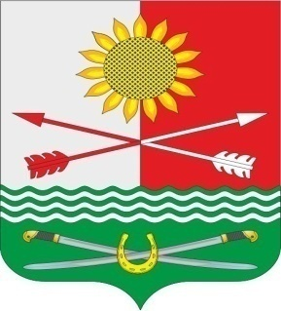

РОССИЙСКАЯ ФЕДЕРАЦИЯ
РОСТОВСКАЯ ОБЛАСТЬ
РОДИОНОВО-НЕСВЕТАЙСКИЙ РАЙОН
МУНИЦИПАЛЬНОЕ ОБРАЗОВАНИЕ
«БАРИЛО-КРЕПИНСКОЕ СЕЛЬСКОЕ ПОСЕЛЕНИЕ»
АДМИНИСТРАЦИЯ БАРИЛО-КРЕПИНСКОГО СЕЛЬСКОГО ПОСЕЛЕНИЯ

ПОСТАНОВЛЕНИЕ

20.07.2022 № 59 сл. Барило-Крепинская

Об увеличении (индексации) должностных окладов,

ставок заработной платы работников муниципальных учреждений,

технического и обслуживающего персонала органов местного самоуправления в Барило-Крепинском сельском поселении

Во исполнение п.2 постановления Правительства Ростовской области от 27.06.2022 № 552 «Об увеличении (индексации) должностных окладов, ставок заработной платы работников государственных учреждений Ростовской области, технического и обслуживающего персонала государственных органов Ростовской области», в соответствии с решением Собрания депутатов Барило-Крепинского сельского поселения от 26.12.2018 год №79 «Об утверждении Положения об оплате труда работников, осуществляющих техническое обеспечение деятельности органов местного самоуправления, и обслуживающего персонала органов местного самоуправления в Барило-Крепинском сельском поселении», постановлением Администрации Барило-Крепинского сельского поселения от 07.07.2022 № 55 «О системе оплаты труда работников муниципальных бюджетных учреждений Барило-Крепинского сельского поселения», руководствуясь Уставом муниципального образования «Барило-Крепинское сельское поселение», Администрация Барило-Крепинского сельского поселения

ПОСТАНОВЛЯЕТ:

1. Увеличить с 1 октября 2022 года в 1,04 раза размеры должностных окладов руководителей, специалистов и служащих, ставок заработной платы рабочих муниципальных учреждений Барило-Крепинского сельского поселения, должностных окладов работников, осуществляющих техническое обеспечение деятельности органов местного самоуправления и обслуживающего персонала органов местного самоуправления в Барило-Крепинском сельском поселении.
2. Сектору экономики и финансов Администрации Барило-Крепинского сельского поселения (Гоголю И.В.) производить финансирование расходов в пределах средств, предусмотренных на эти цели в бюджете Барило-Крепинского сельского поселения на 2022 год.
3. Постановление подлежит обнародованию, размещению на официальном сайте Администрации Барило-Крепинского сельского поселения.
4. Контроль за выполнением постановления оставляю за собой.

Глава Администрации
Барило-Крепинского сельского поселения А.В. Букуров

Постановление вносит
сектор экономики и финансов

